EXAMEN UD03
Examen HTML, CSS i PHP
Partim d’un sistema en el que tenim una màquina virtual amb:
- Docker i docker-compose instal·lat al sistema
- VsCode/Codium instal·lat (amb la extensió de «docker»)
- L’arxiu zip descarregat de classroom i descomprimit en una carpeta (que tenim oberta com a tal en vscode/codium)

La estructura de carpeta conté els següents arxius:
- docker-compose.yml, nginx.conf: Arxius de configuració de docker, son necessaris i no els has de tocar (però els pots revisar).
- UD03_EXAMEN_BASE.html: Arxiu HTML base amb errors que has de comentar i que has d’editar seguint les instruccions que has de realitzar en forma de comentaris. Este serà el formulari inicial que s’enviarà al servidor.
- UD03_EXAMEN_BASE.php: Arxiu PHP base que has d’editar i que conté les instruccions que has de realitzar en forma de comentaris. Este serà l’arxiu que tornarà el servidor amb la informació recopilada.
- UD03_EXAMEN_BASE.css: Arxiu CSS que hauràs de modificar seguint les instruccions per a aconseguir el format desitjat.
- carpeta img: Conté imatges preparades per a la correcta aparició a la capçalera del PHP resultant.
- Preu&Link.mkv: vídeo que demostra el comportament del preu i el link quan el ratolí passa per damunt (podeu reproduir-lo amb VLC)

Quan obrim l’arxiu HTML una vegada resolt hauríem de veure el formulari buit:
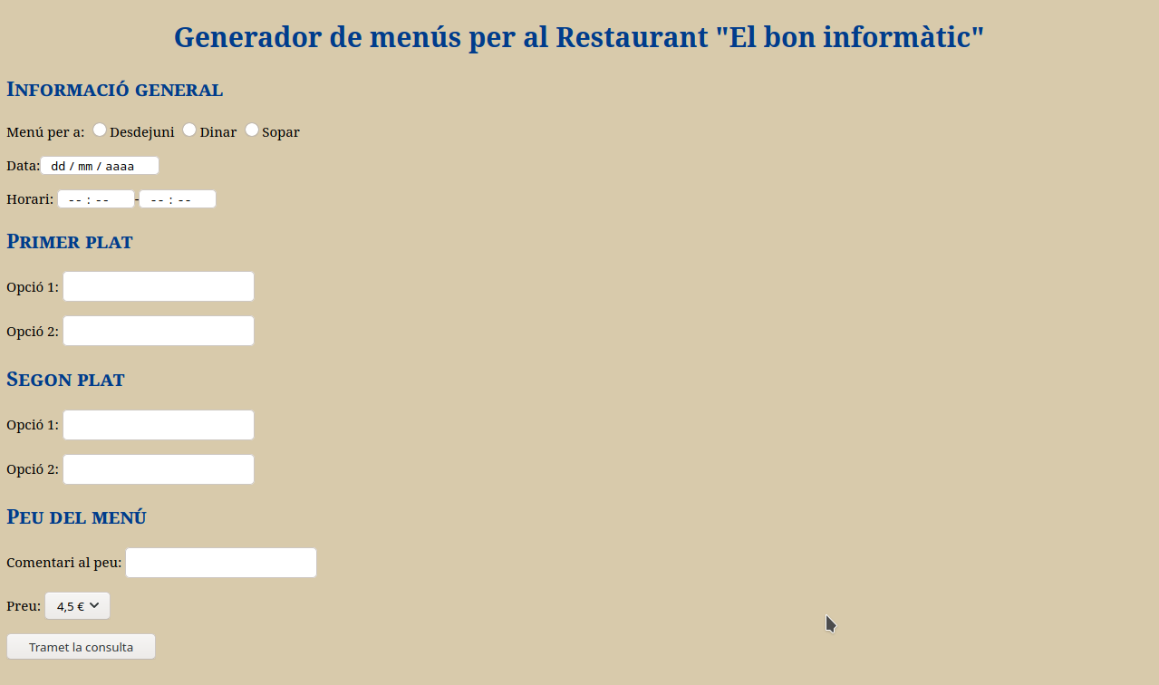

Si emplenem les dades vorem alguna cosa pareguda a açò:
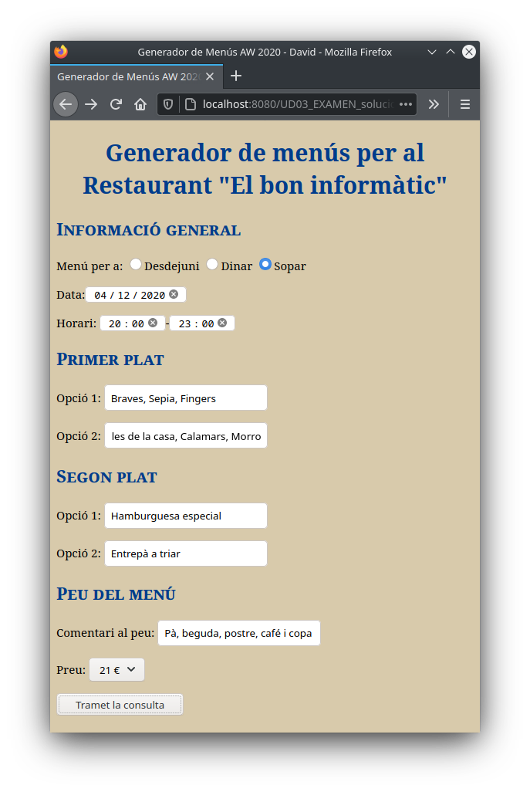
I en enviar les dades el resultat hauria de ser:

Per exemple per al desdejuni:
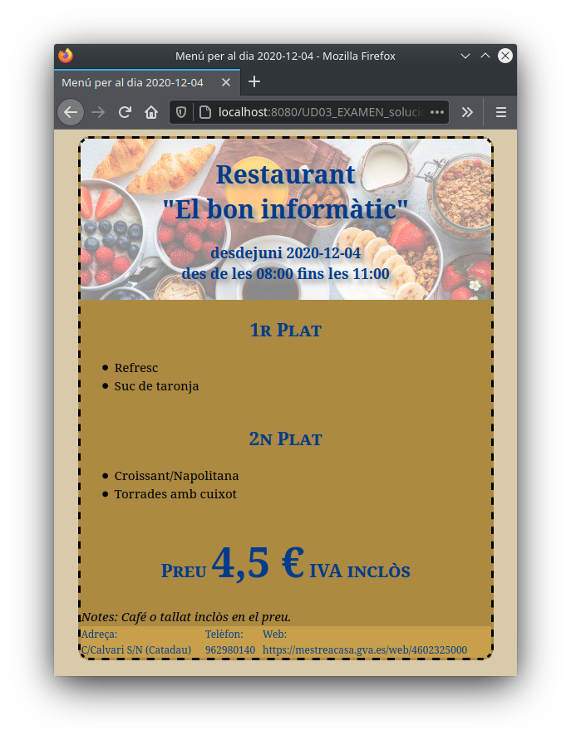
Per exemple per al dinar:
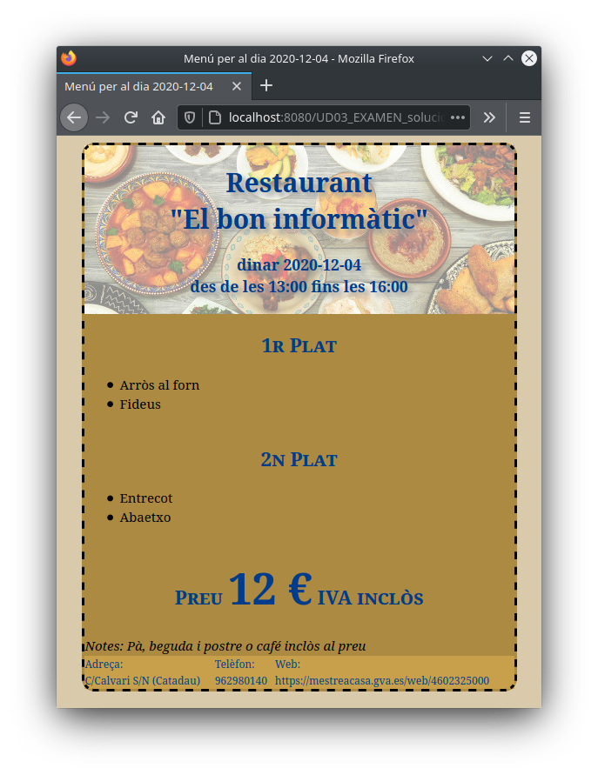

O per al sopar:
